2D Arrays – Ds

Tienes un arreglo 2D 6\*6, arr:

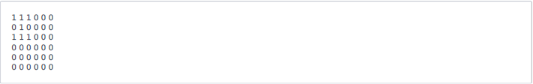

Definimos un reloj de arena en A es un subconjunto de valores con índices fallando en este patron en el siguiente grafico de arreglo representado:



Estos son 16 relojes de arena en arr, y una suma de relojes de arena is la suma de los valores de un reloj. Calcular la suma de relojes de arena para cada reloj en arr, luego imprimir la máxima suma de relojes de arena

Por ejemplo, tienes un arreglo 2D:

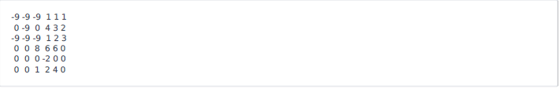

Calculamos los siguientes 16 valores de relojes de arena:

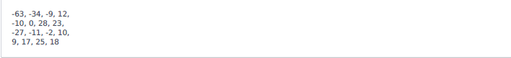

Nuestro valor mas alto de reloj de arena es 28 de los relojes de arena:



Nota: si tienes

Descripción de la función

Complete la funcion hourglassSum. Retornar un entero, la máxima suma de reloj de arena en el arreglo.

hourglassSum tiene los siguientes parámetros:

* Arr: un arreglo de enteros

Restricciones

* -9 ≤ arr[i][j] ≤ 9
* 0 ≤ i,j ≤ 5

Entrada

Cada una de las 6 lineas de entrada arr[i] contiene 6 enteros separados por un espacio arr[i][j].

Salida

Imprimir el numero mas alto de la suma de relojes de arena encontrada en arr.

Ejemplo de entrada

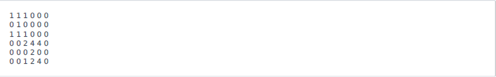

Ejemplo de salida

